WORLDSKILLS CROATIA / ZAGREB, od 26. do 28. ožujka 2019.

Po prvi puta, od samostalnosti Republike Hrvatske, održano je na ovim prostorima i u ovom dijelu Europe, državno natjecanje učenika strukovnih zanimanja na jednom mjestu, u isto vrijeme, potpuno otvoreno za javnost.
U organizaciji Agencije za strukovno obrazovanje i obrazovanje odraslih, a pod pokroviteljstvom Ministarstva obrazovanja i znanosti, Hrvatske obrtničke komore, Grada Zagreba, te uz pomoć brojnih sponzora, na 15 000 m² Zagrebačkog Velesajma, učenici strukovnih škola koji su pozvani na državnu razinu natjecanja, nastojali su pokazati članovima prosudbenih povjerenstava, te posjetiteljima, što znaju i umiju raditi.
U okviru sektora Ekonomija, trgovina i poslovna administracija, u natjecateljskoj disciplini Smotra i sajam Vježbeničkih tvrtki, Srednju školu Zabok su predstavljali učenici 4 ekonomskog razreda (4 Eb razrednog odjela): Laura Boros, Tin Siladi i Leonardo Sinković, pod vodstvom svoje profesorice i mentorice, Marije Dlesk, dipl. oec. prof. savjetnice. Učenici su se izborili za nastup na državnoj razini natjecanja, vrlo kvalitetnom web stranicom svoje virtualne vježbeničke tvrtke i videom na zadanu temu koji je trebao biti ukomponiran u web stranicu. Oba elementa ocjenjivana su i bodovana od strane prosudbenog povjerenstva prema elementima koji su objavljeni u Uputama za provedbu Sajma i smotre Vježbeničkih tvrtki. Ukupno se u ovoj disciplini natjecalo 15 vježbeničkih tvrtki iz 15 pozvanih škola (14 tvrtki se trebalo izboriti, a tvrtka škole domaćina ove discipline, Privatne gimnazije i ekonomske škole „Katarina Zrinski“ iz Zagreba imala je direktan plasman).
Tijekom prvog radnog dana, nakon registracije, a prije službenog otvorenja, učenici su, dobivši prve upute, trebali u vremenu od 1,5 sati urediti svoj izložbeno – prodajni prostor s tri strane odnosno panela (dva bočna dužine 2,5 m i stražnji također dužine 2,5 m, oba visine također oko 2,5m) te info pult. Naši su učenici koristili tiskane plakate koje su sami dizajnirali, video stalak s tri spota o asortimanu uredskog namještaja kojega nude poslovnim partnerima, laptop s emaze prezentacijom o tvrtki i asortimanu, široku lepezu promotivnih materijala koje su sami dizajnirali, ispisali i uredili, laptop i pisač za rad i ispis poslovne dokumentacije koju su pripremili na svojim poslovnim memorandumima, ukrasne detalje u skladu sa standardima i vizualnim identitetom tvrtke. Od promotivnih materijala bili su tu redovni i sajamski katalog, redovni i sajamski cjenik, letci za promo pakete sa sajamskim popustima, brošure za najavu noviteta u asortimanu, pozivnica posjetiteljima, dva različita bookmarka, razglednica Grada Zaboka, podloga za miša, CD sa snimljenim spotovima, promotivnim materijalima i pozdravnim pismom, strip, grafitne olovke s naljepnicom loga tvrtke, blokovi za pisanje različitih veličina s otisnutim logom i QR code-om tvrtke, posebne mape za redovnu i sajamsku ponudu, te za najavu novog artikla u asortimanu. Uređenje prostora, popunjenost materijalima, širina ili lepeza materijala, inovativnost i kreativnost u svemu tome bili su prvo područje ocjenjivanja po definiranim kriterijima.

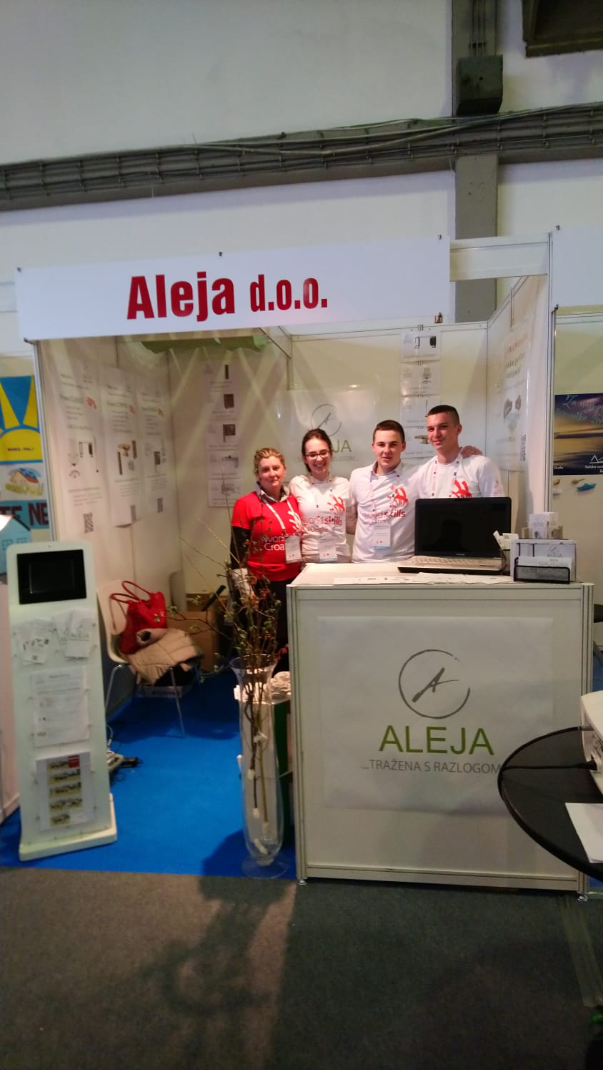

Tin, Leonardo i Laura, sa svojom mentoricom, prof. Dlesk po uređenju prostora

Budući da su učenici za članove prosudbenog povjerenstva morali pripremiti portfolio mapu, naši učenici su se potrudili izraditi puno više od toga, te su osim povjerenstvu, pripremili portfolio ili promo mape za svih ostalih 14 vježbeničkih tvrtki, te još 10 mapi viška za posebne goste ili posjetitelje. Za napomenu, nijedna od tvrtki to niti je radila, niti je imala na raspolaganju. To je bio drugi dio zadatka prvog radnog dana, nakon čega je uslijedila svečanost otvaranja natjecanja, na kojoj su govorili, Ravnatelj Agencije za strukovno obrazovanje i obrazovanje odraslih, gosp. Mile Živčić, izaslanik Gradonačelnika Grada Zagreba, gosp. Ivica Lovrić, te Ministrica Blaženka Divjak, izaslanik Premijera Vlade Republike Hrvatske koja je i službeno proglasila, natjecanje otvorenim.

Za glazbeni dio programa pobrinuli su se, plesna skupina Atomic Dance Factory, te učenici glazbene škole Pavla Markovca iz Zagreba i to odjela za puhače i udaraljke, sa po dva nastupa. Na kraju prvog radnog dana, učenici su, zajedno sa svojom mentoricom, koristeći hotelsku kuhinju do 1 ujutro, pripremali slane i slatke zalogaje za posjetitelje i poslovne partnere drugog radnog dana. Pripremili su tost canape s različitim paštetema, te čokoladnu parfe kremu u čašicama s jagodama i metvicom.
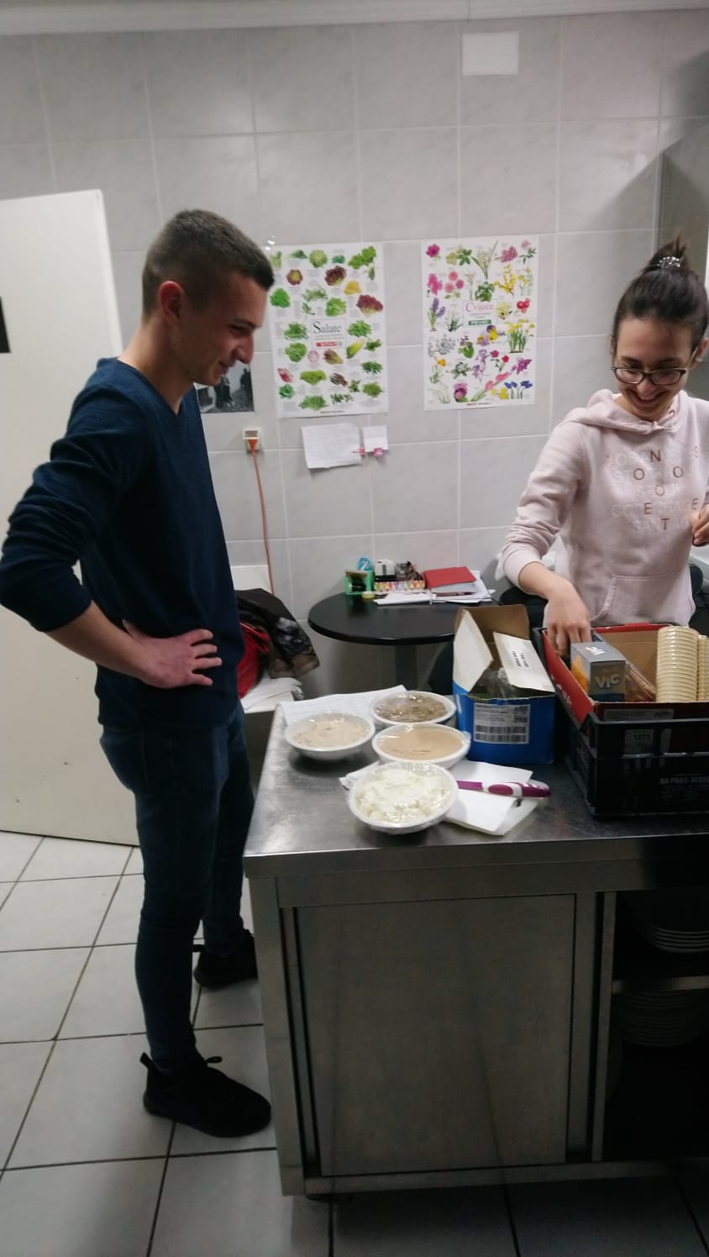

A, ovako su izgledali slatki zalogaji za posjetitelje oko pola jedan u noći

Laura i Tin u hotelskoj kuhinji; vrijeme blizu ponoći, a canape zalogajčići su tek u početnoj fazi

Drugog dana natjecanja, učenici su po dobivenim usmenim i pisanim uputama za rad i novog rješenja za upis svog društva u sudski registar, trebali izmijeniti podatke na poslovnom memorandumu, te započeti trgovanje s ostalim tvrtkama koje je trajalo od 10:00 do 17:00 sati, s pauzom za ručak. Trebali su voditi računa o što većem broju poslovnih transakcija, pritom ispunjavati narudžbenice (svoje za dobavljača i / ili svoje za kupca ukoliko kupac nije imao svoju narudžbenicu) u 3 primjerka, račune u 4 primjerka, te HUB obrasce plaćanja u 3 primjerka i pritom odlaziti u PVT banku koja je imala izdvojeni prostor u paviljonu. Poslovnom partneru su trebali ostaviti primjerak ili dva primjerka poslovnog dokumenta, po jedan primjerak zadržavati za sebe i svoju evidenciju, a po jedan primjerak po transakciji spremati u zasebnu mapu za prosudbeno povjerenstvo. Na kraju dana su trebali u zasebnim tablicama voditi poslove nabave, poslove prodaje, te rekapitulaciju vrijednosti poslova za radni dan, sa stanjem na žiro računu.
U međuvremenu je učenica Laura Boros kao predstavnica tvrtke sudjelovala u panel diskusiji s osatlih 14 predstavnika, a pred prosudbenim povjerenstvom i javnosti, u vremenu od 14:30 do 17:00 sati. Teme rasprave bile su: važnost sudjelovanja tvrtke na sajmu, pripremne aktivnosti za sajam, aktivnosti i obaveze nakon sajma, razvoj koncepta vježbeničkih tvrtki za budućnost poduzetništva u Republici Hrvatskoj.
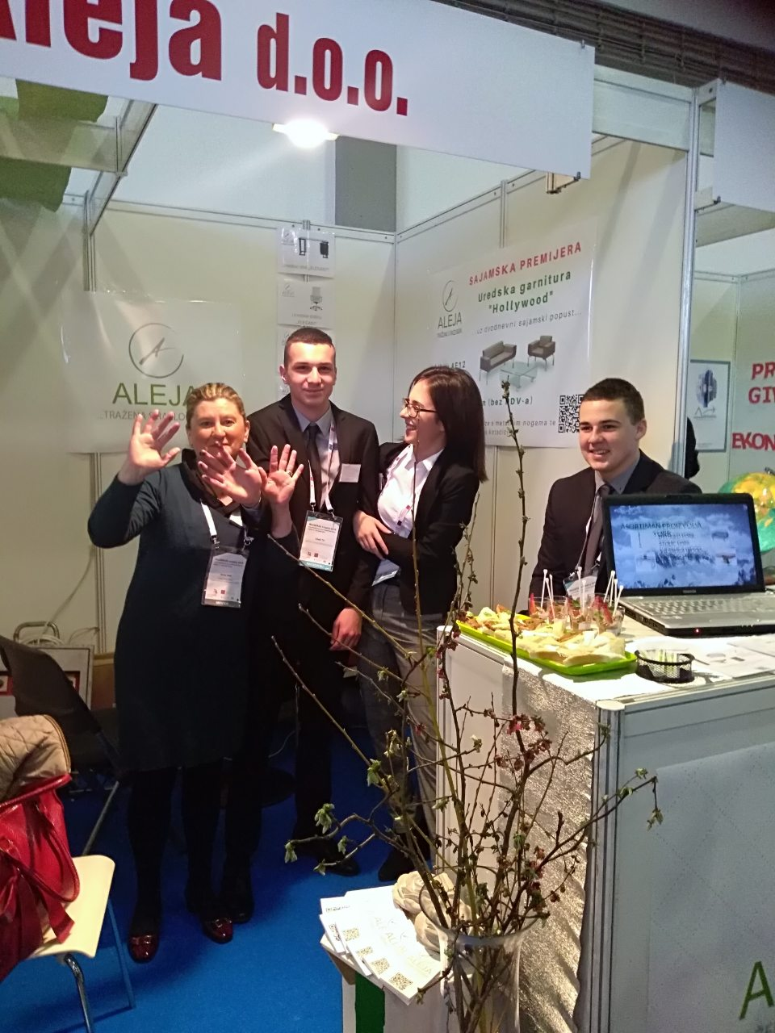

Vedra i vesela ekipa pred početak poslovanja, usprkos zamrljanim rukama od tonera

Posljednji radni dan započeo je također uputama, nastavljeno je trgovanje sve do 14:00 sati, a usput su natjecatelji trebali pratiti na velikom projektnom platnu svoj redoslijed za javni nastup tima. Aleja je dobila redni broj 14, tj. Izlagali su predzadnji. Zadatak se sastojao od jednominutnog uvoda, predstavljanja i najave videa s kojim su se i plasirali. Potom 2 min je uslijedila projekcija videa, a na kraju su u minutu i pol trebali sažeti svoje viđenje nastupa na sajmu. Bili su relativno opušteni, lijepo odradili i taj dio zadatka, te pozvali auditorij na ispunjavanje google forms ankete kojom će procijeniti njihov javni nastup, podijelivši svima ispisani QR code i link ankete. Izlaganje su završili odgovorom na pitanje što su učinili po pitanju vidljivosti tvrtke tijekom i što će učiniti po tom pitanju nakon sajma. Laura se izvrsno snašla i odgovorila da se promoviramo fotografijama putem fb stranice, čak i u jedan u noći kada smo boravili u kuhinji hotela, a potom najavila naše gostovanje na Danima profesionalne orijentacije u Krapini i na sajmu inovacija u Ivanić Gradu na koji nas je osobno pozvala gđa. Marjana Postružin Kožar, voditeljica projekta.
Natjecanje je završilo ponovnom rekapitulacijom drugog dana trgovanja, a u kasnim poslijepodnevnim satima ekipa je proglašena trećom . Stigla je bronca koja im je uručena na podiju prilikom održavanja završne svečanosti koja je bila prepuna naboja podgrijana navijačkim pjesmama kojima smo lani bodrili i naše nogometaše na svjetskom prvenstvu. Jednostavno, prekrasno i spontano.

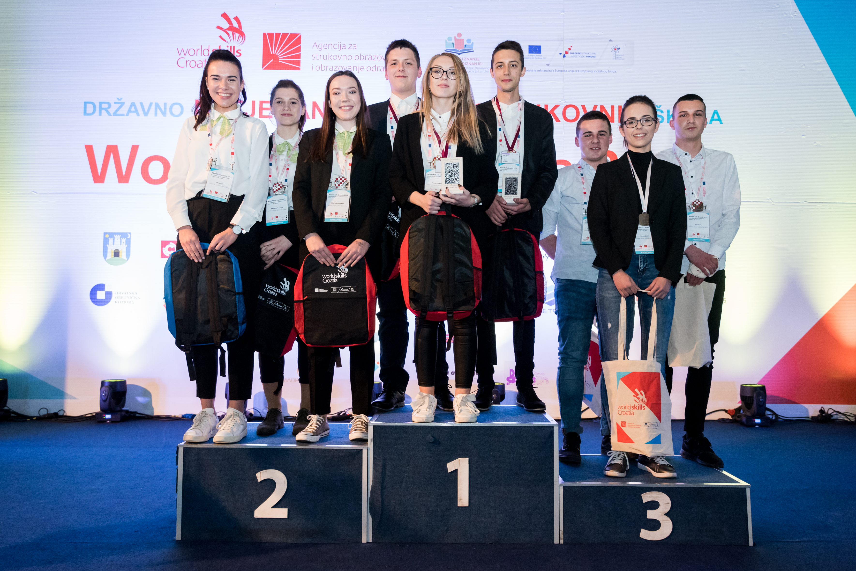

Laura, Tin i Leonardo na postolju kao brončani

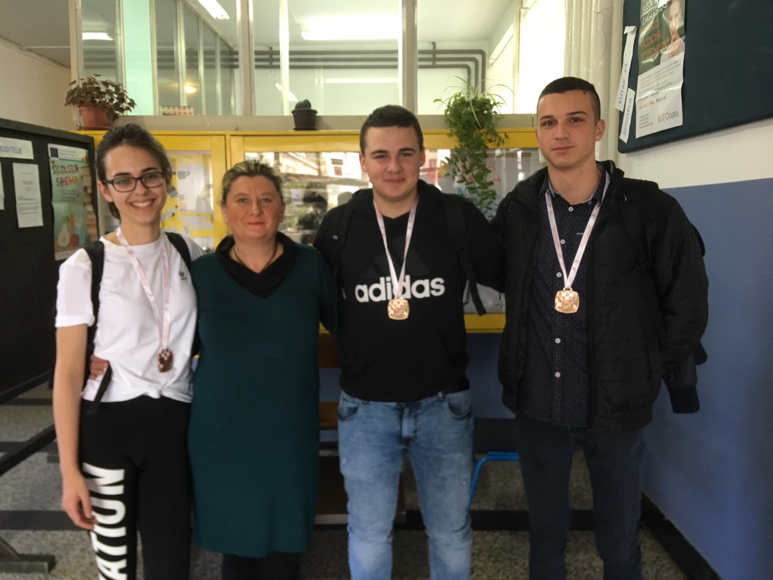

Izvještaj pripremila: Marija Dlesk, dipl. oec., prof. savjetnik
Brončani tim sa svojom mentoricom, prof. Dlesk u svojoj školi po povratku. Umorni, no sretni.

